

РОСГИДРОМЕТ

Краснодарский центр по гидрометеорологии

и мониторингу окружающей среды – филиал ФГБУ «Северо-Кавказское УГМС» (Краснодарский ЦГМС)

**ЕЖЕДНЕВНЫЙ ГИДРОМЕТЕОРОЛОГИЧЕСКИЙ БЮЛЛЕТЕНЬ ПО КРАСНОДАРСКОМУ КРАЮ**

от 24 октября 2023 г.

№ 297

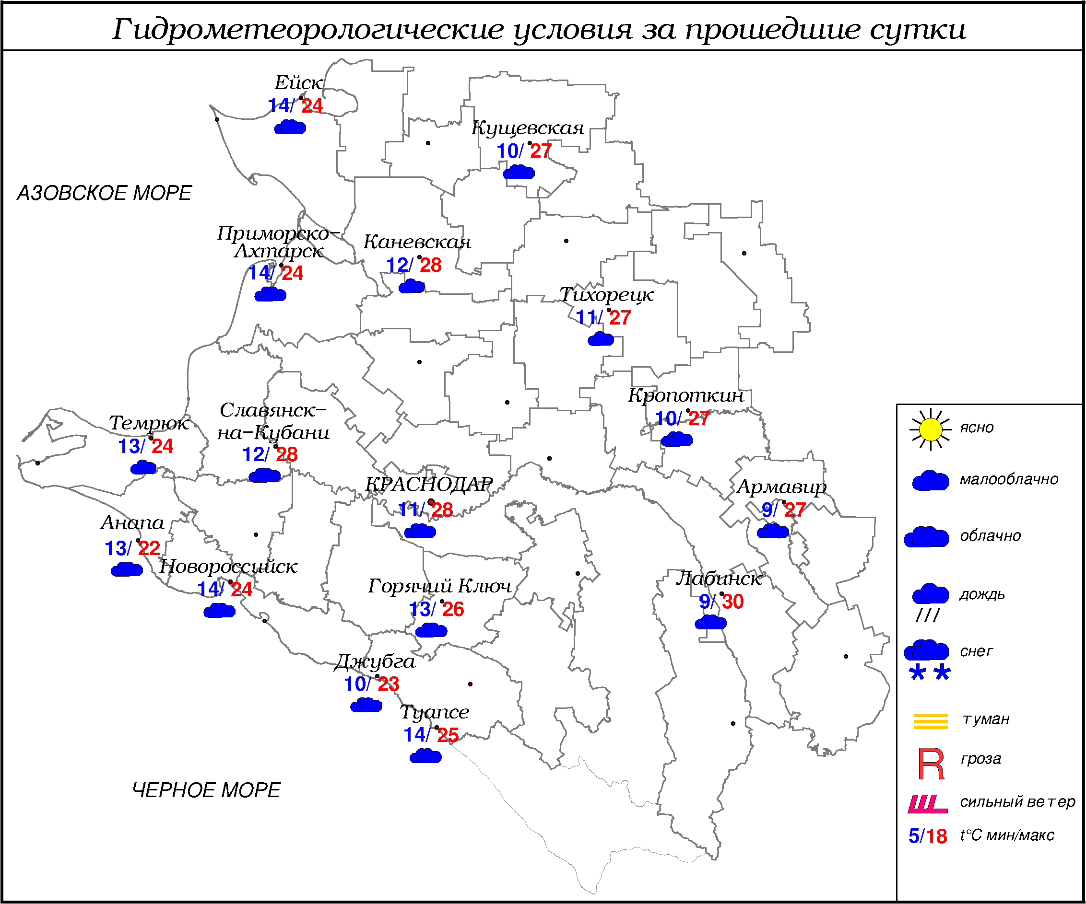

**ПРЕДУПРЕЖДЕНИЯ ОБ ОПАСНЫХ ЯВЛЕНИЯХ И НЕБЛАГОПРИЯТНЫХ**

**ГИДРОМЕТЕОРОЛОГИЧЕСКИХ УСЛОВИЯХ**

24-25.10.2023 местами в северо-западных районах края ожидается, местами в восточной половине сохранится высокая пожароопасность (ВПО) 4 класса (НЯ).

***ОБЗОР НЕБЛАГОПРИЯТНЫХ И ОПАСНЫХ МЕТЕОРОЛОГИЧЕСКИХ***

***ЯВЛЕНИЙ ЗА ПРОШЕДШИЕ СУТКИ***

***с 06.00 23 октября до 06.00 24 октября***

Местами в восточной половине края отмечалась высокая пожароопасность (ВПО) 4 класса (НЯ).

***ОБЗОР СЛОЖИВШИХСЯ НЕБЛАГОПРИЯТНЫХ И ОПАСНЫХ***

***АГРОМЕТЕОРОЛОГИЧЕСКИХ ЯВЛЕНИЙ***

За прошедшие сутки опасных и неблагоприятных агрометеорологических явлений не отмечалось.

***ПРОГНОЗ ПОГОДЫ***

***с 18.00 24 октября до 18.00 25 октября***

***по Краснодарскому краю***

Переменная облачность. Преимущественно без осадков, вечером 24.10 местами в юго-восточных предгорных и горных районах небольшой дождь. Ночью и утром местами туман. Ветер западной четверти с переходом на восточную четверть ночью 4-9 м/с, днем 6-11 м/с. Температура воздуха ночью 4…9°, днем 17…22°; в горах ночью 1…6°, днем 12…17°.

На Черноморском побережье переменная облачность. Преимущественно без осадков. Ветер восточной четверти 6-11 м/с, местами порывы 12-14 м/с. Температура воздуха ночью 9…14°, днем 18…23°.

***По г. Краснодару***

Переменная облачность. Без осадков. В низинах и у водоемов туман. Ветер западной четверти с переходом на восточную четверть ночью 4-9 м/с, днем 6-11 м/с. Температура воздуха ночью 6…8°, днем 19…21°.

***По территории муниципального образования город-курорт Сочи***

***(по данным ФГБУ «СЦГМС ЧАМ»)***

Переменная облачность. Преимущественно без осадков. Ветер юго-западный 7-12 м/с. Температура воздуха ночью 10…15°, днем 18…23°. Предгорья и низкие горы ночью 8…13°, днем 16…21°.

***ПРОГНОЗ ПОГОДЫ***

***на последующие двое суток: с 18.00 25 октября до 18.00 27 октября***

***по Краснодарскому краю***

Облачно с прояснениями. Большую часть периода местами дождь, гроза, во вторую часть периода в отдельных районах сильный дождь. Ветер восточной четверти с переходом на западную четверть 6-11 м/с, большую часть периода местами порывы 15-18 м/с. Температура воздуха ночью 26.10 9…14°, в юго-восточных предгорных районах 6…11°, 27.10 11…16°; днем 26.10 19…24°, 27.10 17…22°; в горах ночью 5…10°, днем 26.10 14…19°, 27.10 12…17°.

На Черноморском побережье облачно с прояснениями. Большую часть периода местами дождь. Ветер юго-восточный, южный 7-12 м/с, местами порывы 15-20 м/с. Температура воздуха ночью 12…17°, днем 19…24°.

***По г. Краснодару***

***с 18.00 25 октября до 18.00 27 октября***

Облачно с прояснениями. Большую часть периода дождь. Ветер восточной четверти с переходом на западную четверть 6-11 м/с, большую часть периода местами порывы 15-17 м/с. Температура воздуха ночью 26.10 9…11°, 27.10 14…16°; днем 26.10 22…24°, 27.10 20…22°.

***По территории муниципального образования город-курорт Сочи***

***(по данным ФГБУ «СЦГМС ЧАМ»)***

**26 октября**. Переменная облачность. Ночью преимущественно без осадков. Утром и днём временами небольшой дождь. Ветер юго-восточный 8-13 м/с. Температура воздуха ночью 12…17°, днем 20…25°. Предгорья и низкие горы: ночью 9…14°, днем 17…22°.

**27 октября**. Переменная облачность. Временами дождь, местами гроза. Ветер юго-восточный переходом северо-западный 8-13 м/с. Температура воздуха ночью 12…17°, днем 17…22°. Предгорья и низкие горы: ночью 10…15°, днем 13…18°.

***ФАКТИЧЕСКИЕ И ОЖИДАЕМЫЕ НЕБЛАГОПРИЯТНЫЕ И ОПАСНЫЕ ГИДРОЛОГИЧЕСКИЕ ЯВЛЕНИЯ***

На реках края неблагоприятные и опасные гидрологические явления не наблюдаются.

В ближайшие сутки неблагоприятных и опасных гидрологических явлений не ожидается.

***ОБЗОР НЕБЛАГОПРИЯТНЫХ И ОПАСНЫХ МОРСКИХ ЯВЛЕНИЙ***

Неблагоприятных и опасных морских явлений не наблюдалось.

***ПРОГНОЗ ПОГОДЫ И СОСТОЯНИЯ МОРЯ***

***Азовское море***

*(восточная половина моря)*

***с 18.00 24 октября до 18.00 25 октября***

Во второй половине дня и вечером небольшой дождь, в остальной период без существенных осадков. Ночью и утром местами дымка, временами туман. Ветер западный, северо-западный с переходом утром на восточный, юго-восточный 5-10 м/с. Видимость более 2 км, в дымке 1-2 км, в тумане 0,1-0,5 м. Температура воздуха ночью 8...13°, днем 13...18°, в юго- восточной части моря до 21°. Высота волн 0,2-0,7 м.

***Черное море***

*(прибрежная зона от Анапы до Джубги)*

***с 18.00 24 октября до 18.00 25 октября***

Ветер северный, днем южный, юго-восточный 5-10 м/с, днем местами порывы 12-14 м/с. Без осадков. Видимость более 2 км. Высота волн 0,5-1,0 м, днем 0,8-1,3 м. Температура воздуха ночью 9…14°, днем 19…24°.

***Черное море***

*(прибрежная зона от Джубги до Магри)*

*с* ***18.00 24 октября до 18.00 25 октября***

Ветер ночью восточный, северо-восточный 5-10 м/с, днем восточный, юго-восточный 6-11 м/с. Преимущественно без осадков. Видимость более 2 км. Высота волн 0,7-1,2 м. Температура воздуха ночью 8...13°, днем 18...23°.

***Черное море***

*(прибрежная зона от Магри до Веселого)*

***(по данным ФГБУ «СЦГМС ЧАМ»)***

***с 18.00 24 октября до 18.00 25 октября***

Ветер ночью северо-восточный, днем юго-западный 6-11 м/с. Преимущественно без осадков. Видимость более 2 км. Волнение моря 1-2 балла, в/в 2-7 дм. Температура воздуха ночью 10…15°, днем 18…23°.

***ИНФОРМАЦИЯ ПО МОНИТОРИНГУ ЗАГРЯЗНЕНИЯ ОКРУЖАЮЩЕЙ СРЕДЫ***

По данным сети пунктов наблюдений, на территории Краснодарского края экстремально высокого уровня загрязнения окружающей среды не зарегистрировано.

По данным наблюдений метеостанций края, мощность экспозиционной дозы гамма-излучения не превышала естественного радиационного фона.

Заместитель начальника ФГБУ «Северо-Кавказского УГМС» -

начальник Краснодарского ЦГМС В.В. Оганов

Краснодар, ул Рашпилевская, 36,тел. 262-41-61